淮安市城市轨道交通线网规划调整

（草案公示稿）

**一、规划范围和年限**

规划范围分为市域、市辖区和中心城区三个空间层次，与正在编制的淮安市国土空间总体规划一致，重点研究范围为中心城区1066.9平方公里。

远期规划年度为2035年，与正在编制的淮安市国土空间总体规划一致，并远景展望到2050年。

**二、规划调整内容**

本次规划调整增加了城市有轨电车层次的规划方案内容，不涉及城市轨道交通线路和市域轨道交通线路方案。有轨电车作为低运量轨道交通，起到对大运量城市轨道交通补充和加密的作用，辅助城市轨道形成内部骨架线路。本次规划新增有轨电车2号线，与现状有轨电车1号线共同构成“Y型”有轨电车线网方案，线网总规模27.5公里，设站32个。

有轨电车2号线起于古末口站，沿翔宇大道、铁云路、下穿新长铁路、西十路、城东路、淮启路，止于淮安东站，全长约7.4公里，设站10个（其中文辉街站和规划三路站为规划预留车站），均为地面车站，平均站间距0.82公里。

有轨电车2号线建成后，将与现状T1号线进行网络化运营，增加主城区-高铁站，淮安区-高铁站两个交路，实现高铁东站与行政中心、文化旅游中心、商业中心、商务中心等组团间的联系。

**三、调整后线网总体方案**

规划形成城市轨道、市域轨道和有轨电车三个层次“5+2+2”的城市轨道交通线网方案，线网总规模282.5公里，共设站139个。

城市轨道由5条线路组成，线路总长度134.6公里，设站90个；市域轨道由2条线路组成，线路总长度120.4公里，设站34个；有轨电车由2条线路组成，线路总长度27.5公里，设站32个。详细的轨道交通线网布局规划方案见附图。

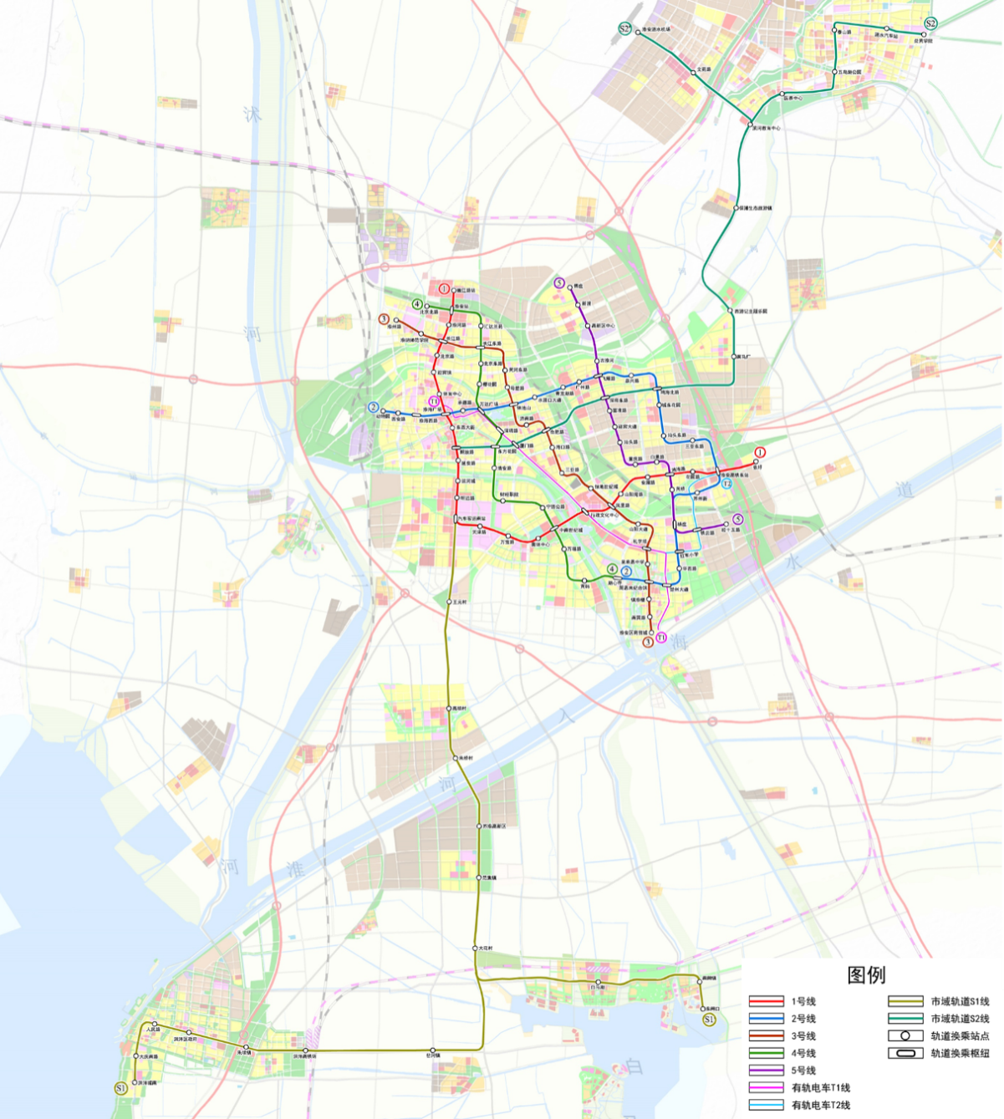

轨道交通线网布局规划图